Кэш-память
Кэш-память — это высокоскоростная память произвольного доступа, используемая процессором компьютера для временного хранения информации. Она увеличивает производительность, поскольку хранит наиболее часто используемые данные и команды «ближе» к процессору, откуда их можно быстрее получить.
Порядок поиска процессором информации в памяти:
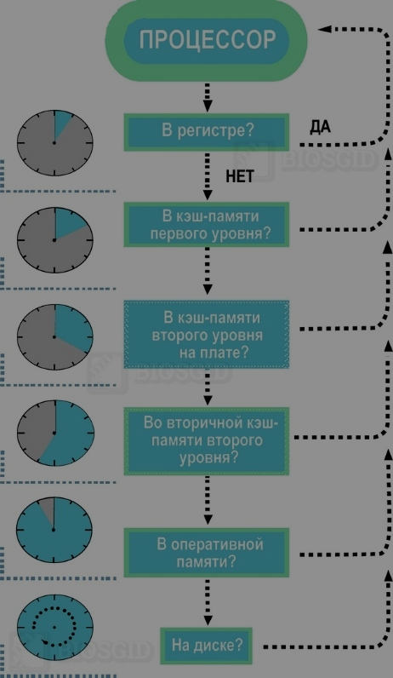
Схема организации взаимодействия ядра процессора, кэша и ОЗУ:
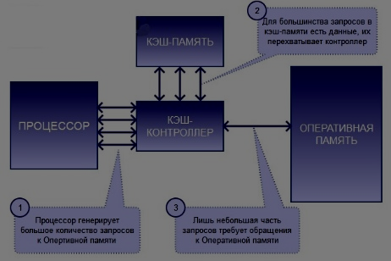
Методы записи кэша
Существует два основных метода записи информации в кэш-память:
Метод write-back (обратная запись) – запись данных производится сначала в кэш, а затем, при наступлении определенных условий, и в ОЗУ.
Метод write-through (сквозная запись) – запись данных производится одновременно в ОЗУ и в кэш.

Уровни кэш-памяти процессора
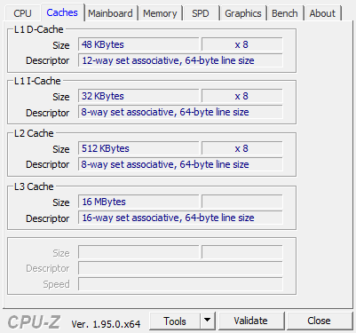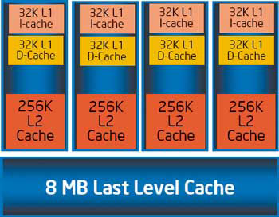
Скорости работы кэш-памяти процессора
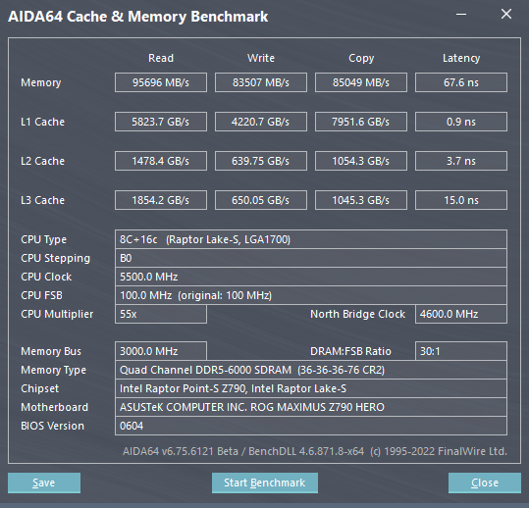
Архитектура ассоциативности кэш-памяти
Существуют следующие основные варианты архитектуры ассоциативности кэширования:
Кэш с прямым отображением – определенный участок кэша отвечает за определенный участок ОЗУ
Полностью ассоциативный кэш – любой участок кэша может ассоциироваться с любым участком ОЗУ
Смешанный кэш (наборно-ассоциативный)

Ассоциативность кэша
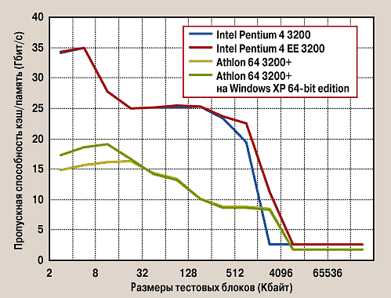
Кэширование выполняемое операционной системой
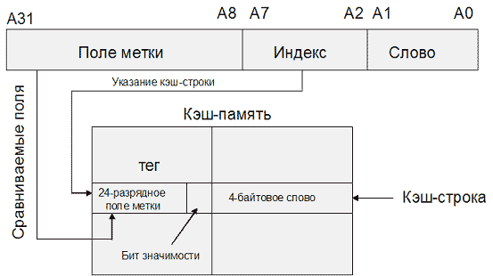
Алгоритмы замещения информации в заполненной кэш-памяти
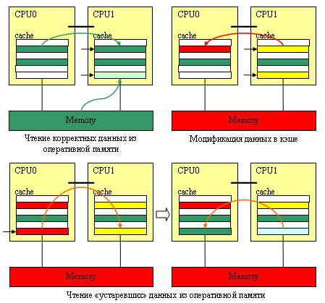
1. Алгоритм замещения на основе наиболее давнего использования (LRU – Least Recently Used)
2. Алгоритм, работающий по принципу FIFO (первый вошел, первый вышел – First In First Out)
3. Алгоритм замены наименее часто использовавшейся строки (LFU – Least Frequently Used)
4. Произвольный выбор строки для замены.
Способы отображения основной памяти на кэш
Ассоциативный поиск
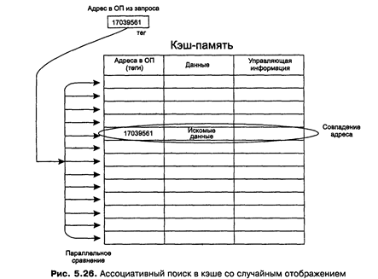
Прямое отображение
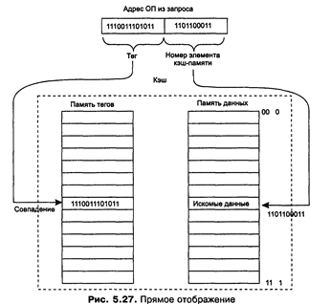
Комбинирование прямого и случайного отображения
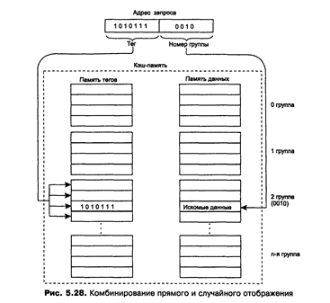
Использование кэш-памяти как способ повышения быстродействия

Кэш-память как буферная память
Принцип использования буферной памяти во всех случаях сводится к одному и тому же. Буфер представляет собой более быстрое (а значит, и более дорогое), но менее емкое ЗУ, чем то, для ускорения работы которого он предназначен. При этом в буфере размещается только та часть информации из более медленного ЗУ, которая используется в настоящий момент. Если доля h обращений к памяти со стороны процессора, удовлетворяемых непосредственно буфером (кэшем) высока (0,9 и более), то среднее время для всех обращений оказывается близким ко времени обращения к кэшу, а не к более медленному ЗУ.
Пусть двухуровневая память состоит из кэш и оперативной памяти, как показано на рис.1. И пусть, например, время обращения к кэшу tc = 1 нс (10-9 с), время tm обращения к более медленной оперативной памяти в десять раз больше – tm = 10 нс, а доля обращений, удовлетворяемых кэшем, h = 0,95.
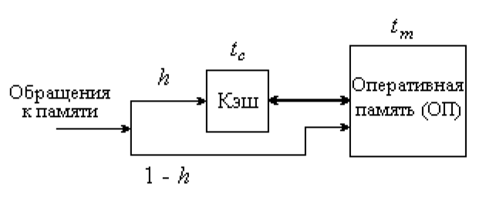
Рис. 1. К расчету среднего времени обращения
(tc – время обращения к кэш-памяти,
tm – время обращения к m ОП,
h – доля обращения, обслуживаемых кэш-памятью,
1 – h – доля обращений, обслуживаемых ОП)

Тогда среднее время обращения к такой двухуровневой памяти Tср составит
Tср = 1 * 0,95 + 10 * (1 – 0,95 ) = 1,45 нс, т.е. всего на 45% больше времени обращения к кэшу.
Значение h зависит от размера кэша и характера выполняемых программ и иногда называется отношением успехов или попаданий (hit ratio). Размеры кэш-памяти существенно изменяются с развитием технологий. Так, если в первых ЭВМ, где была установлена кэш-память, во второй половине 1960-х годов (большие ЭВМ семейства IBM-360) ее емкость составляла всего от 8 до 16 КБайт, то уже во второй половине 1990-х годов емкость кэша рядовых персональных ЭВМ составляла 512 КБайт. Причем сама кэш-память может состоять из двух (а в серверных системах – даже трех) уровней: первого (L1) и второго (L2), также отличающихся своей емкостью и временем обращения.
Конструктивно кэш уровня L1 входит в состав процессора (поэтому его иногда называют внутренним). Кэш уровня L2 либо также входит в микросхему процессора, либо может быть реализован в виде отдельной памяти. Как правило, на параметры быстродействия процессора большее влияние оказывают характеристики кэш-памяти первого уровня.
Время обращения к кэш-памяти, которая обычно работает на частоте процессора, составляет от десятых долей до единиц наносекунд, т.е. не превышает длительности одного цикла процессора.
Обмен информацией между кэш-памятью и более медленными ЗУ для улучшения временных характеристик выполняется блоками, а не байтами или словами. Управляют этим обменом аппаратные средства процессора и операционная система, и вмешательство прикладной программы не требуется. Причем непосредственно командам процессора кэш-память недоступна, т.е. программа не может явно указать чтение или запись в кэш-памяти, которая является для нее, как иногда говорят, “прозрачной” (прямой перевод используемого в англоязычной литературе слова transparent).

Кэш-память
Хотя задачи управления иерархией памяти для разных уровней одинаковы по содержанию, реализация их различна, в первую очередь, из-за отличий в быстродействии и информационных емкостях разных уровней.
Кэш-память находится на верхних уровнях иерархии памяти, играет роль своего рода буфера между процессором и оперативной памятью, обеспечивая ускорение доступа к последней.
Как отмечалось ранее, кэш может иметь несколько уровней: уровень L1 или внутренний, уровень L2, ранее называемый внешним, но уже давно переместившийся внутрь процессора. В больших системах встречается и кэш третьего уровня. В связи с высокими скоростями работы перечисленных устройств управление кэш-памятью должно обеспечить решение ряда задач, связанных:
- с быстрым определением местоположения требуемой информации в двухуровневом фрагменте (кэш L1–кэш L2 или кэш L2 – оперативная память) системы памяти;
- выбором информации, которую можно удалить из верхнего уровня при необходимости занесения в него новой информации и отсутствии в нем свободного места;
- поддержанием соответствия между копиями одной и той же информации, располагающейся в разных ступенях памяти.
Последнее иначе называют когерентностью данных, используя аналог физического термина. В зависимости от конкретной архитектуры и модели ЭВМ вышеназванные задачи могут решаться по-разному. Однако общие принципы их решения, в целом, схожи.
Поскольку в кэш-памяти в каждый конкретный момент хранится только часть информации, размещенной в запоминающем устройстве более низкого уровня (для определенности, пусть это оперативная память), то при обращении к этому запоминающему устройству (со стороны процессора или другого узла) необходимо определить, не находится ли копия требуемой информации в кэш-памяти. Если она там есть, то обращение может быть быстро обслужено кэш-памятью, в противном случае, информацию придется извлекать из оперативной памяти (или заносить в нее), что займет примерно на порядок большее время.
Определять, имеется ли запрошенная информация в кэш-памяти или нет, приходится в процессе обслуживания обращения к памяти. Понятно, что время этой операции непосредственно включается во время обращения и должно быть существенно меньше собственно времени обращения к кэш-памяти). Конечно, с точки зрения логики реализации такого поиска для этой цели хорошо подходит память с ассоциативным доступом. Однако такая память достаточно дорога, чтобы использовать ее в качестве кэш-памяти. Поэтому приходится либо прибегать к специальным ограничениям на место расположения информации в кэш-памяти, либо сочетать этот прием с ассоциативным доступом, что дает несколько различные схемы ее организации. Представителями этих вариантов являются кэш прямого отображения и наборно-ассоциативный кэш.

Кэш прямого отображения
Кэш прямого отображения представляет собой наиболее простой с точки зрения аппаратных затрат вариант решения задачи быстрого определения того, имеется ли в данный момент в кэш-памяти информация, затребованная очередным обращением к оперативной памяти (здесь и далее, как отмечалось, для определенности обсуждаются два смежных уровня системы памяти: кэш и оперативная память; ясно, что это должен быть кэш второго уровня L2). Это обеспечивается посредством жесткой привязки физических адресов оперативной памяти к адресам кэш-памяти.
При такой организации кэш-памяти вся кэшируемая оперативная память (обычно, это было 64 Мбайта) условно разбивается на равные страницы, размер которых равен емкости кэш-памяти, что показано на рис. 2. Кэш, в свою очередь, разбивается на строки по 32 байта, соответствующие одному стандартному пакетному циклу обращения к динамической памяти (4 передачи по 8 байт). На такие же строки условно разделяются и страницы оперативной памяти. Именно такими строками и осуществляется обмен информацией между кэш-памятью и ОП, поскольку вероятность использования смежных слов памяти достаточно высока (так называемый принцип локальности обращений).
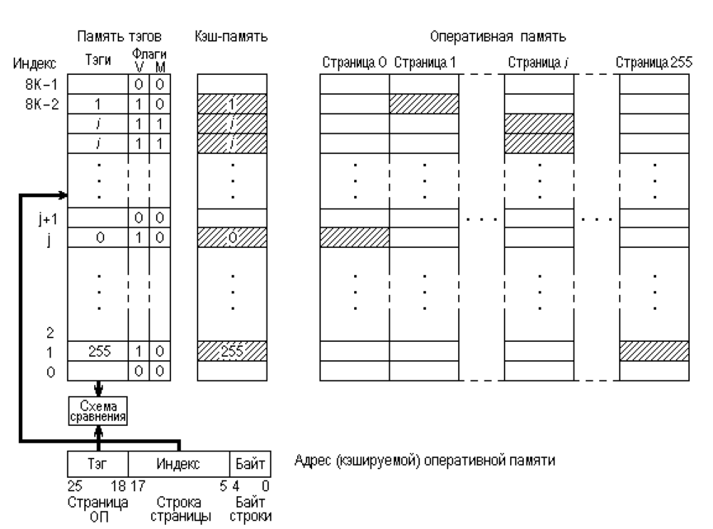
Рис. 2. Кэш-память прямого отображения

При таком разбиении адрес кэшируемой памяти можно рассматривать как состоящий из трех частей, показанных в нижней части рисунка:
- номера страницы оперативной памяти, называемого иначе тэгом и расположенного в старших разрядах адреса (разряды 25 – 18);
- номера строки в странице, называемого индексом и занимающего средние разряды адреса (разряды 17 – 5);
- номера байта в строке, занимающего младшие пять разрядов адреса.
Привязка адресов кэшируемой памяти к адресам кэш-памяти, о которой сказано выше, состоит в том, что в каждую строку кэш-памяти можно занести строку из любой страницы кэшируемой памяти, но только ту, которая имеет в странице такое же расположение относительно начала страницы, как и строка кэш-памяти, относительно ее начала. Иначе говоря, номер строки в странице оперативной памяти должен соответствовать индексу строки кэш-памяти, чтобы ее можно было туда занести. При этом, когда кэшируемая строка заносится в кэш-память, в память тэгов, каждая ячейка которой соответствует одной строке кэш-памяти, записывается номер страницы оперативной памяти, к которой относится занесенная в кэш строка.
Такая организация и позволяет предельно быстро, не используя никаких поисковых схем, определить, находится ли в кэш-памяти строка, содержащая адрес оперативной памяти, по которому должно быть выполнено обращение. Для этого требуется только сравнить старшие разряды адреса, по которому выполняется обращение, т.е. его страницу или тэг, с тэгом строки кэш-памяти, которой этот адрес соответствует, что определяется его разрядами с 17-го по 5-й. Поэтому в начале каждого обращения контроллер памяти считывает соответствующий тэг из памяти тэгов по данному адресу.
Если номер страницы и тэг совпадут, то искомая информация находится в кэш-памяти (это называют попаданием – hit – в кэш), в противном случае – в оперативной памяти (тогда говорят о кэш-промахе – miss).
Однако, оперативная память используется не только процессором, имеются механизмы доступа к ней, минуя процессор. Поэтому может оказаться, что информация, хранящаяся в кэш-памяти, кэширует ту область ОП, в которую будет выполнена запись другим устройством. В этом случае будет нарушено соответствие между данными в кэш-памяти и в ОП.
Для обработки таких ситуаций предусмотрен флаг V (validity – действительность), устанавливаемый в единичное значение при загрузке строки в кэш-память и сбрасываемый в нулевое значение, если информация в оперативной памяти, копия которой имеется в кэш-памяти, была обновлена.
Поэтому при определении того, находится ли запрошенная информация в кэш-памяти, производится не только сравнение тэга строки с номером страницы ОП, но и проверка действительности строки по значению флага V.
Достоинствами кэш-памяти прямого отображения является высокая скорость определения того, имеется ли в ней запрашиваемая информация и простота его организации. В ней также не приходится решать вторую из названных выше задач управления кэш-памятью: определение строки – кандидата на удаление при необходимости ввода новой строки из ОП, поскольку место строк в кэше жестко привязано к их адресам в ОП.
Но эта простота не лишена недостатков. Основной из них – это невысокая эффективность использования кэш-памяти, так как в ней нельзя разместить одноименные строки (группы строк) различных страниц. Поэтому, если приложение работает с несколькими сегментами, одинаково расположенными в различных страницах памяти (например, выполняет операцию попарного умножения элементов двух массивов), кэш может оказаться даже своего рода “тормозом”, вызывающим интенсивный дополнительный обмен между оперативной памятью и кэшем.
Если искомая информация находится в кэш-памяти, то процессор получает эту информацию непосредственно из кэша при чтении или записывает ее в кэш при записи.
Обращение по чтению можно начинать сразу и к кэш-памяти и к оперативной памяти. Тогда, если информация отсутствует в кэш-памяти, к моменту установления этого факта будет уже выполнена часть цикла обращения к оперативной памяти, что может повысить производительность.
Если информация имеется в кэше, то обращение к оперативной памяти можно остановить. Конечно, и здесь есть свои плюсы и минусы.
При обращении по записи тоже возможны два варианта (две политики записи): запись производится только в кэш или сразу и в кэш, и в оперативную память по месту расположения в ней этой информации. Эти два варианта получили название алгоритмов обратной записи WB (Write Back) и сквозной записи WT (Write Through) соответственно. Второй из них более простой, но и более медленный, хотя и гарантирует, что копии одной и той же информации в кэш-памяти и в оперативной памяти всегда совпадают.
Большинство ранних процессоров Intel использовали именно этот алгоритм.
Алгоритм обратной записи WB более быстродействующий, так как не требует при каждой записи обращаться к оперативной памяти. Запись информации в оперативную память производится только тогда, когда на место данной строки кэша вводится строка из другой страницы ОП или при выполнении команды обновления содержимого кэша. Следовательно, этот алгоритм более “тонкий” и требует более аккуратного управления, поскольку существуют моменты, когда копии одной и той же информации различны в кэше и ОП.
Кроме того, для реализации обратной записи желательно наличие некоторых дополнительных средств: ведь не каждая строка изменялась за время своего пребывания в кэше, куда она изначально была загружена из оперативной памяти. Если изменений строки не было, то нет и необходимости записывать ее обратно в оперативную память. Для экономии времени на таких записях необходимо уметь определять, производились ли модификации строки за то время, пока она находилась в кэш-памяти. Для этой цели используют флаг M (modified – изменена) в памяти тэгов, который сбрасывается в “0” при первоначальной загрузке строки в кэш и взводится в “1” при записи в нее информации. Тогда при выгрузке строки из кэша запись в ОП выполняется только при единичном значении флага M.

Наборно-ассоциативный кэш
Устранить неэффективное использование места в кэш-памяти прямого отображения можно, применяя ассоциативный доступ. Однако, помимо того, что память с таким доступом более дорогая, она обеспечивает меньшую скорость поиска нужной информации (точнее, выявления факта ее наличия или отсутствия), чем рассмотренная выше схема прямого отображения.
Поэтому полностью ассоциативный кэш используется редко и только на уровне L1. Как обычно, более приемлемым техническим решением оказывается сочетание механизма прямого отображения и ассоциативного поиска. Именно так и организован наборно-ассоциативный кэш, двухканальный (two ways) вариант которого показан на рис. 3, кэшируемая оперативная память на котором не показана (в отличие от предыдущего рисунка).
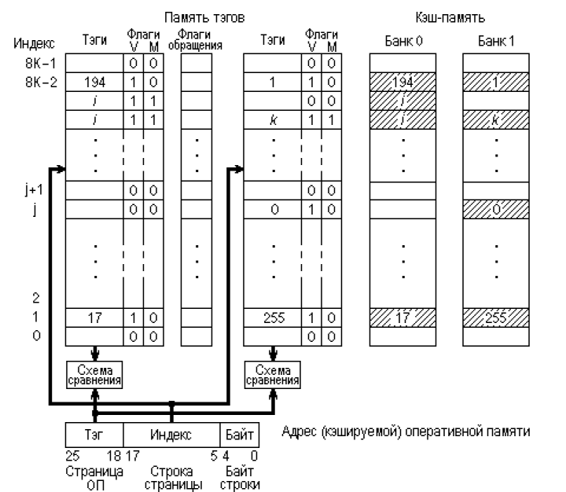
Рис. 3. Двухканальный наборно-ассоциативный кэш

Как видно, этот кэш, по сути, представляет собой сдвоенный кэш прямого отображения. Каждый банк кэш-памяти в паре со связанным с ним одним блоком тэговой памяти работает по схеме кэша прямого отображения.
Однако наличие двух банков позволяет размещать в двухканальной наборно-ассоциативной кэш памяти сразу две строки, расположенные одинаково по отношению к границам двух различных страниц кэшируемой памяти. Например, на рис. 3 в строках банков кэш-памяти, имеющих индекс 1, размещены строки с этим же индексом из 17-й и 255-й страниц кэшируемой памяти.
При обращении к памяти поиск нужной строки в кэше выполняется точно так, как и в кэш-памяти прямого отображения, только этот поиск производится сразу для двух банков (точнее, в двух блоках тэговой памяти).
Собственно, в этом и заключается все, что можно отнести к термину “ассоциативный” в названии этого типа памяти. Однако это различие оказывается достаточным, чтобы заметно повысить вероятность нахождения в кэше нужной информации и производительность памяти в целом. На практике в процессорах начала 2000-х годов использовалась четырех- и восьмиканальная наборно-ассоциативная кэш-память второго уровня.
На рис. 2 есть еще один блок – “флаги обращения”, который отсутствовал в кэш-памяти прямого отображения. Этот блок используется для решения второй из задач управления кэш-памятью: определением той строки, которую приходится удалять при необходимости ввода в кэш новой строки и отсутствии в нем свободного места. В кэш-памяти прямого отображения такую задачу решать не приходилось, так как место для размещения любой строки определялось однозначно и при вводе новой строки удалялась информация, которая ранее на этом месте располагалась.
В рассматриваемой схеме ситуация несколько иная: здесь ввод новой строки можно выполнить в один из банков, но в какой? Для решения этой задачи используют специальные правила, называемые алгоритмами замещения. Эти правила используются во всех случаях, когда приходится вводить новую информацию в более быструю, но менее емкую ступень памяти из более медленной и более емкой. В данном разделе эти правила не рассматриваются, но одно из них, применяемое чаще всего, заключается в удалении той информации, к которой дольше всего не было обращений. В англоязычной литературе этот алгоритм называют LRU – least recently used, что буквально означает “наименее недавно использованный” или, говоря по-русски, наиболее давно использованный.
Для реализации этого алгоритма и нужны флаги обращения, в каждом из которых фиксируется, к какой из двух соответствующих флагу строк было последнее обращение. В двухканальной наборно-ассоциативной архитектуре для этого достаточно по одному биту на каждую пару строк.
Решение задачи поддержания соответствия (целостности, когерентности) между копиями одной и той же информацией в кэш- и оперативной памяти не зависит от организации кэш-памяти. Это соответствие может нарушиться в тех случаях, когда какой-либо блок ЭВМ производит запись отдельно либо в кэш, либо в ОП. Таким блоком может быть или процессор, или иное устройство (пока речь идет об однопроцессорной системе).
Выполнить запись в кэш-память может только процессор (если не считать процедуру загрузки строки в кэш). Поэтому, временное несоответствие информации в кэш-памяти и в ОП может возникнуть только при использовании политики обратной записи (см. выше). Однако за поддержанием целостности информации в этом случае следит контроллер.
Запись только в ОП может выполнить другое устройство (например, по шине PCI), причем если эта запись производится в ту область ОП, копия информации из которой имеется и в кэш-памяти, то эту копию следует пометить как недействительную.
Несколько более сложные проверки приходится выполнять в многопроцессорных системах, так как в них может существовать сразу больше двух копий информации, например, одни и те же данные могут быть кэшированы несколькими процессорами.
Процессоры семейства x86 Intel поддерживают специальный протокол слежения за состоянием данных в кэш-памяти, называемый по первым буквам различимых состояний строк кэша MESI (Modified – Exclusive – Shared – Invalid – модифицированная, монопольная (в одном кэше), разделяемая (может находиться в нескольких кэшах) и недействительная (отсутствует в кэше или содержит устаревшую информацию).

